李集镇组织参观“清廉夏邑”书画作品展
为进一步增强党员干部的廉洁意识，在全镇范围内营造了风清气正的廉政环境， 7月7日下午，夏邑县李集镇组织全体班子成员、各站所负责人参观“清廉夏邑”书画作品展。
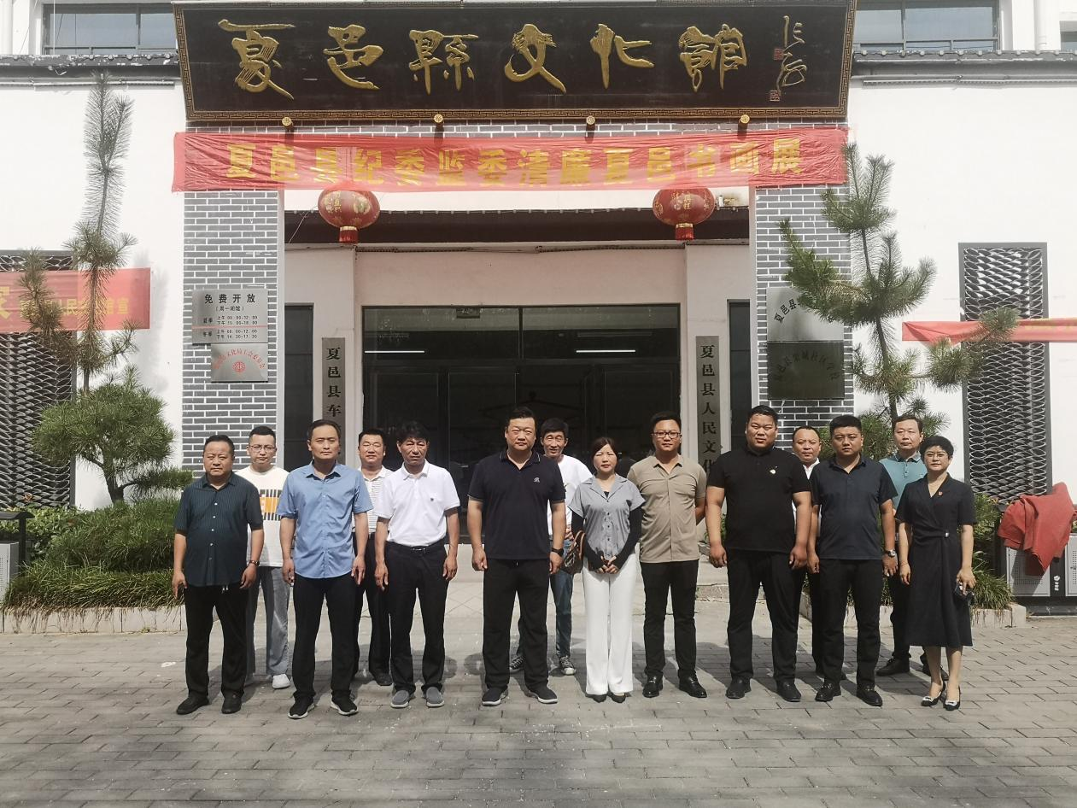
此次参展作品主题鲜明、风格多样，生动展现了传统文化精神内涵和新时代廉政文化的相结合，不断教育、警醒党员干部时刻保持清醒的头脑，严于律己。大家细细领悟、互相交流，深刻体会作品蕴含的意义，共同感受艺术的熏陶，接受廉洁文化的启动和教育。
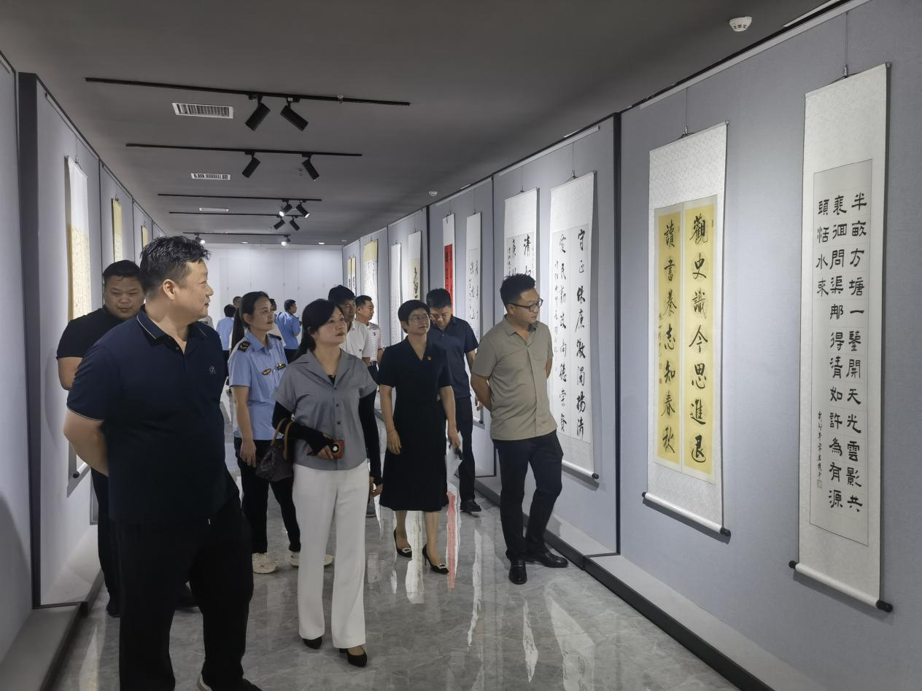
参观结束后大家纷纷表示，在今后工作中，要深入贯彻落实党的二十大精神，时刻保持清醒的头脑，坚定理想信念，筑牢拒腐防变思想防线，切实做到廉洁从政、廉洁用权、廉洁齐家，真正让廉洁文化入脑入心。

